抓住重点、突出特色——海洋所研究生党总支部署学习实践活动
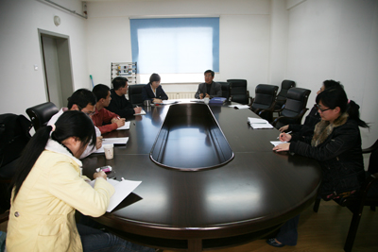
3月19日，研究生党总支委员会召开支部书记扩大会议，按照所学习实践科学发展观活动第一阶段的要求，结合研究生党员特点和科研活动的实际情况，进行了学习讨论和具体部署。
与会人员认为，研究生学习实践科学发展观第一阶段的活动，要把握方向、抓住重点、丰富内涵，尤其要突出学生党员在学习实践活动中的特色，采取灵活多样的学习方式，取得实实在在的成效。

在讨论中，大家提出学生党员学习实践活动要切实联系实际、突出特色，要与学生会日常工作相结合；与校园文化建设活动相结合；与研究生心理健康教育相结合；与师生关系调适相结合；与研究生学风建设相结合；与提高研究生教育培养质量相结合；与促进研究生毕业就业指导工作相结合；与研究生安全管理工作相结合等。

各支部创新学习与交流的方式、方法，要在认真学习文件领会精神实质的基础上，通过MSN、QQ、FTP和论坛等信息平台，交流学习心得体会，查找问题，促进学习向纵深发展。围绕具体题目认真搞好调研和讨论，包括研究生在海洋科技创新工程中的地位与作用；海洋所研究生学风建设之我见；海洋所师生关系调适之我见；海洋所人才发展战略与研究生培养质量之我见；海洋所研究生党建品牌活动建设之我见等。

与会各支部书记结合本支部实际情况，汇报了支部学习实践活动的计划。大家集思广益，提出了许多符合学生党员实际情况、具有突出特色的活动方案。如：采取走出去请进来的方法，以近年发展的新党员和要求入党的积极分子为主要对象，开展党课教育活动；组织博士实践团，通过大手拉小手形式，开展海洋环保科普活动；开展反对学术腐败，学会“做人、做事、做学问”的研究生大讨论活动等。

各支部书记表示，通过开展深入学习实践科学发展观活动，充分展现海洋所学子精神风貌，切实把第一阶段的学习实践活动开展得有声有色。

